Fensterrahmenschr. FFS 7,5x132 K (6) FFS 7,5X132 K NV FENSTERRAHMENSCHRAUBE
fischerwerke

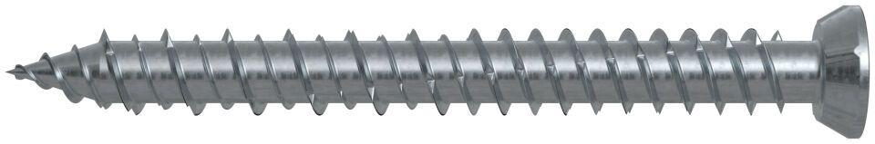Eigenschaften
GTIN:
4048962218619
HAN:
532746
Oberfläche
galvanisch verzinkt
Werkstoff
Stahl
Länge (mm)
132,00
Schraubkopf
Flachkopf
Durchmesser (mm)
7,50

